SES  Mme Philippe | Comment devenons-nous des acteurs sociaux ? | Séance 2 : une socialisation différenciée selon le genre et le milieu social

Exercice 1 : des jouets !
VIDEO : https://www.dailymotion.com/video/x3ikkge

Q1- Quels sont les jouets plus souvent attribués aux filles ? Et aux garçons ?
Q2- Pourquoi offrir de tels jouets ?

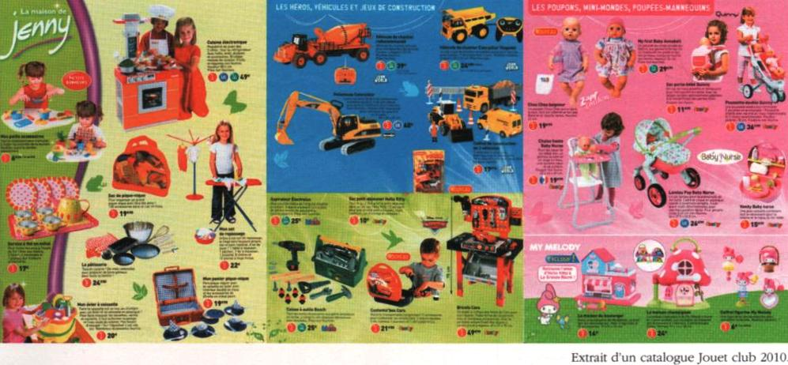

Exercice 2 : sport et socialisation genrée

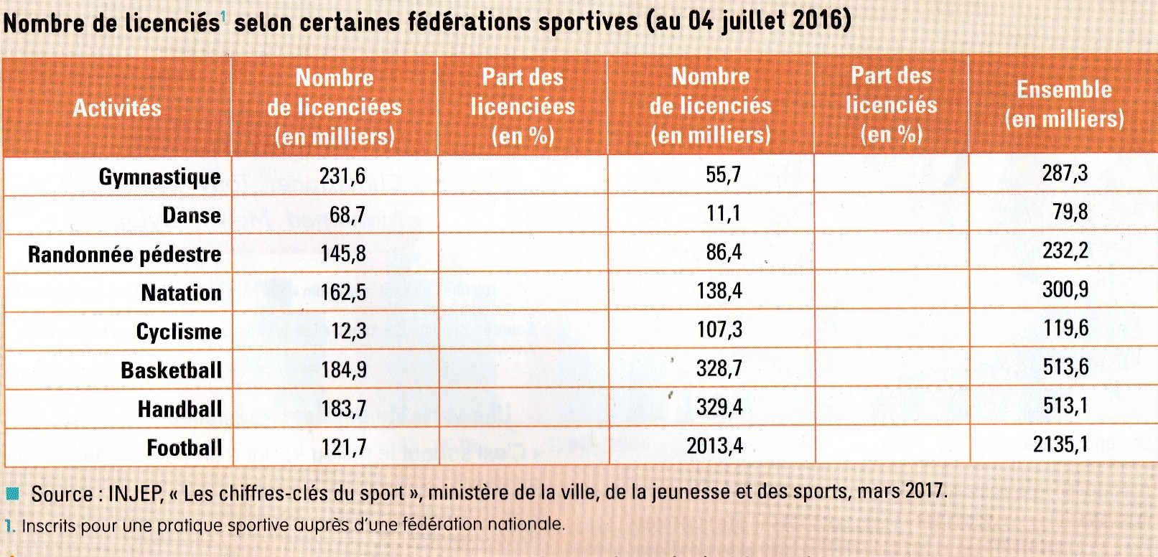

Q1- Complétez le tableau avec les calculs nécessaires.
Q2- Quels sont les sports les plus féminisés ? Les plus masculinisés ? Justifiez par des chiffres
Q3- Peut-on affirmer que les jeunes sont totalement libres de choisir leur pratique sportive ?

Exercice 3 : le partage des tâches domestiques

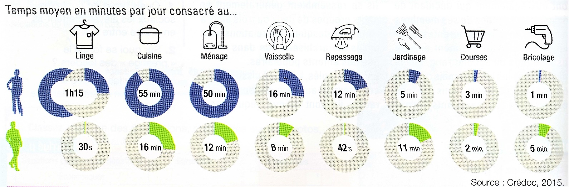

Q1- Distinguez les activités domestiques des femmes et celles des hommes.
Q2- Montrez l’influence de la socialisation sur la répartition des tâches.
Q3- Réfléchissez aux conséquences de cette répartition inégale.

Exercice 4 : une socialisation différente selon le milieu social

A. Type de jouets majoritairement reçus à Noël selon la catégorie sociale de la famille (en %)
 | Majoritairement éducatif | Majoritairement ludique | Educatif et ludique en proportion égale | Total
Catégories populaires | 14.6 | 70.8 | 14.6 | 100
Catégories moyennes | 30.1 | 45.6 | 24.3 | 100
Catégories supérieures | 42.1 | 42.1 | 15.8 | 100
Ensemble | 27.7 | 51.8 | 20.5 | 100

B. Réaction des parents en cas de mauvaise note selon la catégorie sociale de la famille (en %)
 | Retrait d’un jouet | TV supprimée | Encouragent ou font retravailler l’exercice | Ne font que gronder | Total
Catégories populaires | 9.7 | 21.6 | 29.4 | 37.3 | 100
Catégories moyennes | 6.7 | 13.5 | 37.6 | 32.4 | 100
Catégories supérieures | 1.6 | 9.5 | 54.0 | 23.8 | 100
Ensemble | 5.3 | 14.5 | 44.1 | 29.0 | 100

Source : Sandrine Vincent, le jouet et ses usages sociaux, 2001.

Q1- Donnez le sens des chiffres encadrés
Q2- Quel(s) constat(s) peut-on faire au regard de ces données ?

